

灵动大数据社团 宣传部副部长

* 校园“十佳社团”（100个社团评比）
* 招收100名团员，全校社团占比10%
* 开设50场培训班和技术交流活动
* 主导数据分析创新项目课题5次，获得市政府和学校资金资助200万元

**专业技能** / Skill

EXCEL

Python

Mysql

BI软件

Hadoop

R工具

Mobile：

+137-0000-0000

WeChat：

+123456789

Email：

123456@docer.com

**联系方式** / Contact

* 2018年全国数据分析比赛二等奖
* 2017年新生数据采集大赛三等奖
* 浙江省重点产学研课题精品项目
* 全国大学生创业创新大赛一等奖
* 2019年度优秀“三好学生”

**荣誉奖励**/ Experience

* **项目现状**：某电商平台WIN2008R2环境下，MYSQL 5.6单库，客户端现在大概有3000左右。
* **需求问题**：①数据库查询等待时间长（目前数据量不足20万条）②数据库信息高频插入易丢失数据
* **技术路线**：在确保数据安全的情况下，结合硬件配置情况，优化数据库影响性能的参数，优化大表索引，提高命中率，增加缓存，达到整体提升数据库性能目标
* **项目成果：**根据客户软硬件环境，通过修改数据库引擎、数据库配置参数问题以及表结构存储，大表添加索引等措施来综合解决客户问题根据客户
* **项目分工：**①数据的整理和清洗②数据加工处理、分析、整合③文本处理（优化）完善数据文档

* **工作态度**：思维敏捷、数据敏感、执行力强
* **技能程度**：熟悉mysql数据库，EXCEL操作熟练
* **性格优势**：工作认真、态度积极、乐于挑战
* **实践经验**：数据调优/数据筛查/数据采集，会数据建模和大数据统计分析实践经验

**自我评价** / Self assessment



**电商平台mysql数据库性能调优项目**

**项目经验**/ Project experience

**速写信息技术大学 应用数学/大三**

* 985院校（国内百强）
* 全国十强应用数学专业
* GPA：3.5 / 4.0
* CET-6：580 / 710

**教育背景** / Education

**校园实践** / Practice

性 别：男 出生年月：1999.06.12 籍 贯：浙江杭州 政治面貌：中共党员

毕业院校：科技大学 专 业：信息管理

求职意向：数据分析师（实习）

**速写**

**简 历 撰 写 教 程**

* 生日：1989.12.12
* 电话：137-0000-0000
* 居住地：浙江省杭州市
* 邮箱：1234@docer.com

简历标题

■ 标题核心：标题应该直接呈现HR所关心的信息，比如说你要应聘的岗位，你的名字，然后再加一个亮点。

举例：《应聘平面设计师-小百合-3年设计经验》

基本信息

■ 信息位置：通常是放在简历的最顶端的，也有的放在侧边，或者最底下的，问题都不大。

■ 信息内容：只要填写你的名字，性别，年龄，居住地，联系电话，邮箱、政治面貌，基本就够了。

■ 居住地：尽量与应聘企业的地区相一致。

■ 联系电话：最好在手机号码中间空一格，以 138 xxxx xxxx 这样的格式来写，方便别人进行阅读。

如果是外企，还应该加多一个086 138 xxxx xxxx 。

■ 电子邮箱：尽量不使用QQ邮箱，比较正式，如xiaowang@163.com。

■ 照片：尽量让照相馆拍摄大方得体的证件照。

教育背景

■ 教育背景：主要包括毕业的学校，所修的专业，成绩，GPA，学历这些基本信息。

工作经历

■ 企业对照：写工作经历的第一步并不是写，而是去了解应聘岗位的要求，然后一对一地去对标。

■ 撰写法则：要遵循STAR法则来写，即：情景，目标，行动，结果，末尾最好用数据作为结果的支撑， 真实性和能力都得到了体现。在工作经历描述中，也要减少或尽量不要使用形容词，应该多用动词。

自我评价

■ 评价内容：切忌泛泛而谈，如性格开朗，活泼可爱，团结友善，敬业爱国等，最好举例具体事件来证明

评价的性质，尽量往用人单位想要的方向去靠，努力积极地用事实来证明，你就是他们想要找的人。

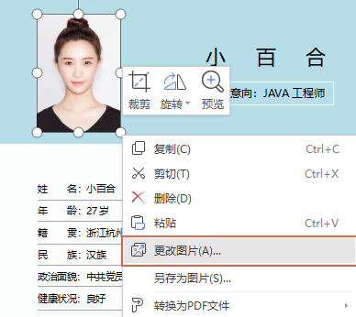

头像裁剪

图片更换

**简 历 编 辑 教 程**

选中简历的照片，然后单击【更改图片】，选择图片保存的位置，插入我们的证件照，更换完成。

选中简历的照片，然后单击标题栏中的【裁剪】，选择【形状裁剪】下的某一种形状，裁剪成各种图形。

PS:头像裁剪最好原来为正方形，避免裁剪后失真,或修改高宽比为1:1

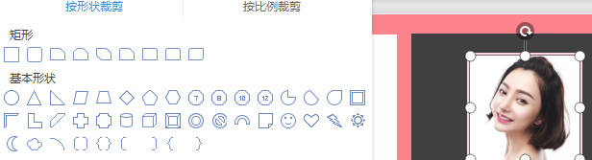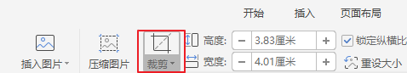



**简历图标——矢量-可变色-大小易调节**